Пәні: Қазақ тілі  Тақырыбы: Өмірбаян жазамын  Дауыссыз к мен г |  |  |  | СЫНЫП: 2 «Б»  Мұғалімнің есімі:Турманова П.М.
Күні:16.10.2018 |  |  |  | Қатысқандар  саны: |  | Қатыспағандар  саны:
Сабақ негізделген оқу мақсаты (мақсаттары) |  | 2.1.4.1 - тірек сөздерді қатыстыра отырып,берілген тақырып бойынша әңгіме құрау  2.3.5.1 - жіберілген пунктуациялық, орфографиялық қателерді мұғалімнің көмегімен тауып түзету, толықтыру  2.4.1.3* - дауыссыз дыбыс түрлерін ажырату және  емлесін сақтап жазу
Сабақ мақсаттары |  | Барлық оқушылар: Оқулықта берілген және қосымша тапсырмаларды орындайды. Жазба жұмыс жасайды. Сұраққа жауап береді.
 |  | Оқушылардың басым бөлігі: Тақырыпты түсініп, тыңдап, жетекші сұрақтар арқылы талқылайды.
 |  | Кейбір оқушылар: Оқулықтан тыс берілген қосымша тапсырмалады орындайды, тақырып бойынша қосымша мәліметтер мен дәлелдер келтіре алады.
Бағалау критерийлері |  | Дауыссыз к мен г екенін атайды.  Сөздерді тұтас оқи алады.  Дауысты және дауыссыз түрлерін ажырата алады және емілесін сақтайды.
Тілдік  мақсат |  | Оқушыларне істей алады:  Әріпті танып, оқи алады.
Негізгі сөздер мен тіркестер:
Өмірбаян
Құндылықтарды дарыту |  | Оқушыларды бір-біріне деген құрмет көрсетуіне тәрбиелеу.
Пәнаралық байланыс |  | Бейнелеу өнері, математика, музыка, қазақ тілі.
АКТ қолдану дағдылары |  | Сурет, интербелсенді тақта, үлестірмелі тапсырма,бейне жазба таныстырылым.
Бастапқы білім |  | Дауыссыз қ мен ғ Аурудан аяған күштірек
ЖОСПАР
Жоспарланған уақыт | Жоспарланған жаттығулар  (жоспарланған жаттығулар, ескертпелер, ...) |  |  |  |  |  | Ресурстар
Басталуы  5минут | I.Ұйымдастыру кезеңі  Қазақ тілім –өз тілім ,ана тілім  Абай,Мұхтар сөйлеген дана тілім.  Қастерлейді ұл –қызың мәңгі сені  Болашағым ,бақытым ,дара тілім.  Сабақ психологиялық ахуалды жақсартудан басталады. Оқушылар  Мынау менің жүрегім  Бәрі осыдан басталған,  Мынау басым ақылды  Бәрін осы басқарған  Мынау менің оң қолым,  Мынау менің сол қолым  Барлық істі атқарған.  Әріптер алып (қатаң, ұяң, үнді) болып 3топқа бөлінеміз.  1-топ Қатаң  2-топ Ұяң  3-топ Үнді  Бір-бірімізді тыңдаймыз десек 1 рет қол шапалақтаймыз!  Біз бүгін жақсы оқушы екенімізді дәлелдейміз десек 2 рет  Белсенділік танытамыз десек 3 рет шапалақтаймыз!  Өткен сабақты пысықтау. Ауырудан аяған күштірек.  «Таза тақта» әдісі.  Оқушылар өткен тақырып бойынша тақтаға сұрақтар және ережелер жазылып қойылған, әр сұраққа жауап беріп, отырады. Соңында барлық сұрақтарға жауап бергенде тақта таза болып шығады.  Қ.б «Жарайсың» мадақтау арқылы бағалау. |  |  |  |  |  | Топқа бірігу
Ортасы  15 минут  Сергіту сәті 2мин  3минут  2 минут | Білу және түсіну.  Пайда ойлама, ар ойла,  Талап қыл артық білуге.  Артық білім кітапта,  Ерінбей оқып көруге.Оқулықпен жұмыс жасаймыз.  36- жаттығу Оқушы кестедегі сөздерді оқиды  Жүрек-жүрегі көк- көгі  Кірпік-кірпігі әйнек- әйнегі  Серік-серігі  Ереже :Сөз соңындағы к дыбысынан кейін дауысты дыбыс келсе, ол г-ге айналады: түлек-түлегі.  К- қатаң, сөздің басында ,ортасында, аяғында келеді. Мысылы; көбелек, үкі, көрік  Г- дауыссыз, ұяң. Сөздің басында ортасында келеді. Аяғында келмейді.  Қ/Б: ШАПАЛАҚТАУ  Дескрипторы:  - сөздердің айтылуы мен жазылуын байқайды;  Жеке жұмыс.  (Сөздердің бастапқы түрін жаз)  Көйлегі -.................... бөбегі -........................  Көмегі -..................... көлшігі -.......................  Бәйтерегі -................ кірпігі -........................  Бесігі -...................... көбелегі -........................  Бердібек Соқпақбаевтың  Бердібек Соқпақбаев - 1924 жылы 15 қазанда Алматы облысының Нарынқол ауылында туған«Менің атым Қожа», «Балалық шаққа саяхат», «Бозтөбеде бір қыз бар», «Өлгендер қайтып келмейді» және «Қайдасың, Гауһар» секілді туындылары КСРО халықтарының және шетелдердің көптеген тілдеріне аударылып, сахналық, экрандық нұсқаға айналған. 1967 жылы Балалар мен жасөспірімдерге арналған фильмдердің Канн қаласында (Франция) өткен халықаралық фестивалінде «Менің атым Қожа» фильмі (Б.Соқпақбаевтың сценарийі) арнаулы жүлдеге ие болды. Қазақ КСР Жоғарғы Кеңесінің Құрмет Грамотасымен марапатталған.  Талдау. «Кинометафора» әдісі  «Менің атым - Қожа» киносынан үзінді.  -Мәтінде кім туралы айтылған?  -Қожа туралы тағы не білесің?  Қ. Б: «Жұлдызша» әдісі арқылы  Дескриптор:  -мәтіннің мазмұны бойынша сұрақтарға жауап береді;  - мәтіннің негізгі ойына сәйкес қорытынды жасайды.  Назар аудар!  Әркімнің өз өмірбаяны болады. Өмірбаян- адамның өзі туралы нақты мәлімет. Онда дүниеге қашан және қай жерде келгені, қайда оқитыны және отбасы туралы қысқаша баяндалады.  38-жаттығу Дәптермен жұмыс Жазылым  Қолға қалам аламыз,  Дәптерді қиғаш қоямыз.  Арқамызды тік ұстап,  Әдемі етіп жазамыз.  Көркем жазу  К к К к  Г г Г г  Менің тегім- .......... . Атым-.......... . Туған жерім.......... . Мен ........ сыныпта оқимын.  Дескрипторы:  - каллиграфиялық нормаларды сақтап жазады;  − «к-г»әріптерінің емлесін сақтап жазады;  − дауыссыз дыбыстарды түрлеріне қарай ажыратады.  Сергіту сәті  Аяқпенен топ - топ  Ақылымен хлоп - хлоп  Бір оңға, бір солға  Айналайық кел мұнда  Қолымызды бір сілтеп  Басымызды шайқайық  Бір оңға, бір солға  Айналайық кел мұнда  Секіреміз жоғары  Қиын емес секіру  Бір оңға, бір солға  Айналайық кел мұнда  «Қай әріпті жоғалттым?» ойыны.  Шәйне.......  еті......  өрі.......  бөлтірі......  күре.......  белді.......  Қ.б өзара бағалау «Жалауша» әдісі арқылы  «Аннаграмма» 39- жаттығу. Бос торкөздерге кдыбысынан басталатын сөздер тауып жазу.  К е м е  ө й л е к  у ә л і к  ө б е л е к  і т а п х а н а  Дескриптор:Сөзжқмбақты шешеді. К дыбысынан басталатын сөздерді жазады.  Қ/б ЖЕМІСТЕР  40-жаттығу Тапсырма.  Бос тор көздеге әріптерді сағаттағы сан ретімен орналастырып,оны оқы. Шыққан мақалды жаз.    Дескриптор: Білім алушы.  - Дыбысты дұрыс дыбыстайды.  -Суреттегі сағаттың тілі арқылы мақалды құрастырады. |  |  |  |  |  | Оқулықпен жұмыс  55-бет    Жеке жұмыс  Білім ленд  АЙ МЕКТЕП  Тыңдалым    56 бетЖұмыс дәптер 40 бет  Оқушылар билеп сергіп қалады  Топтық жұмыс    57-бет оқулық  Топтық жұмыс  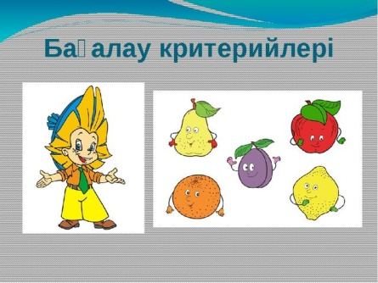
Аяқталуы  4минут  Бағалау  6 минут  Үйге тапсырма | Тапсырма.Әр суреттің атауын жаз. Сөздің соңына «ы, і» әріптерінің тиістісін жалғап жаз. Өзгерген әріптің астын сыз.  Сөздердегі дауыссыз дыбыстарды қайталамай теріп жаз.  Қатаң дауыссыздар:__________________________  Ұяң дауыссыздар: ________________________  Үнді дауыссыздар: ________________________  Дескриптор  Білімалушы суреттегі заттардың атауын қатесіз жазады;  «п-б» әріптерінің емлесін сақтап жазады;  «к-г» әріптерінің емлесін сақтап жазады;  «қ-ғ» әріптерінің емлесін сақтап жазады;  дауыссыз дыбыстарды түрлеріне қарай ажыратады.  Қорытындылау.  «Бас», «Қол», «Жүрек» кері байланысы парақшасындағы төмендегіше сұрақтарға жауап беру арқылы сабақтан алған әсерін білдіру.  Бас - Бүгінгі сабақта басыңыз арқылы нені меңгердіңіз?  Қол - Бүгінгі сабақта қолыңыз арқылы нені жасай алдыңыз?  Жүрек – Бүгінгі сабақта жүрегіңіз арқылы нені сезіндіңіз?  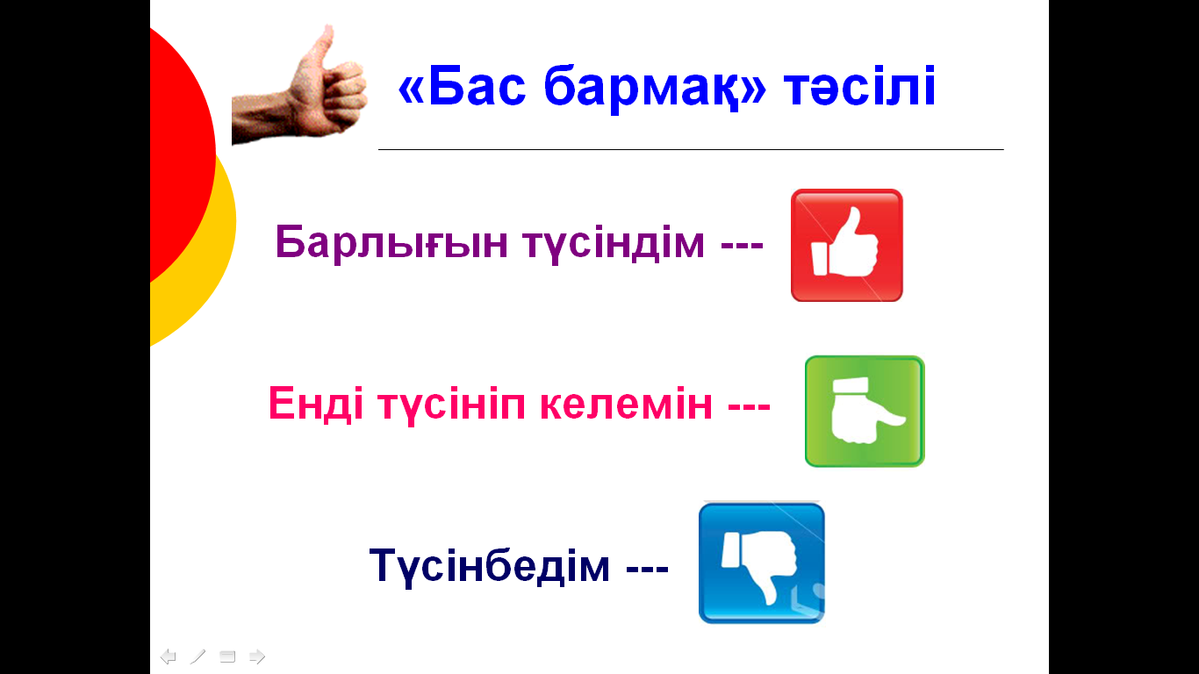  Күнделікті енді ашайық  Үй тапсырмасын жазайық.  Бүгінгі алған білімді,  Ұмытпай есте сақтайық!  Ереже жаттау. 40- жаттығу |  |  |  |  |  | Кері байланыс  Бағалау парақшасы
ҚОСЫМША АҚПАРАТ
Қосымша тапсырма  (Сіз қабілеті жоғары оқушыларға тапсырманы күрделендіруді қалай жоспарлайсыз?)  Саралау – Сіз қосымша көмек көрсетуді қалай жоспарлайсыз? Сіз  қабілеті жоғары оқушыларға тапсырманы күрделендіруді қалай  жоспарлайсыз? |  |  | Бағалау  (оқушылардың үйренгенін тексеруді қалай жоспарлайсыз?)  «Жұлдызша» әдісі арқылы, «Жалауша» әдісі арқылы, «Жарайсың» мадақтау арқылы бағалау. |  | Пәнаралық байланыс. (Қауіпсіздік және еңбекті қорғау ережелері. АКТ-мен байланыс. Құндылықтардағы байланыс)
ҚОРЫТЫНДЫ БАҒАМДАУ
Қандай екі нәрсе табысты болды (оқытуды да, оқуды да ескеріңіз)?
1. __________________________________________________________________________
2. __________________________________________________________________________
Қандай екі нәрсе сабақты жақсарта алды (оқытуды да, оқуды да ескеріңіз)?
1. __________________________________________________________________________
2. __________________________________________________________________________
Сабақ барысында мен сынып немесе жекелеген оқушылар туралы менің келесі сабағымды жетілдіруге көмектесетін не білдім?
___________________________________________________________________________
___________________________________________________________________________

